ГОРОДСКОЙ ОКРУГ ЛАНГЕПАС
ХАНТЫ-МАНСИЙСКОГО АВТОНОМНОГО ОКРУГА
МУНИЦИПАЛЬНОЕ АВТОНОМНОЕ ДОШКОЛЬНОЕ ОБРАЗОВАТЕЛЬНОЕ УЧРЕЖДЕНИЕ
«ДЕТСКИЙ САД №1 «РОСИНКА»
(ЛГ МАДОУ «Детский сад №1 «Росинка»)

Городской конкурс методических разработок для работников дошкольных образовательных учреждений «Предметно-развивающая среда детского сада как условие повышение качества обучения и воспитания детей»

Номинация «Лучшая методическая рекомендация по организации предметно-развивающей среды детского сада для реализации основной образовательной программы дошкольного образования»
Организация предметно-развивающей среды в групповых помещениях детского сада «Дидактические игры, своими руками для наполнения центров активности» в рамках реализации рабочей программы воспитания»

Авторы:
Литвин Татьяна Владимировна,
воспитатель

город Лангепас
2024 год
2. Организация предметно-развивающей среды в групповых помещениях детского сада «Дидактические игры, своими руками для наполнения центров активности» в рамках реализации рабочей программы воспитания
2.1. Описание предметно-развивающей среды «Дидактические игры, своими руками для наполнения центров активности»
Картотека дидактических игр предназначена для воспитателей и других педагогов детей дошкольного возраста. С её помощью легко заполнить центры активности в своей группе, развивающими и обучающими играми, а также создать условия для самостоятельной деятельности детей. Все игры достаточно просто сделать своими руками. С детьми старшего дошкольного возраста эти игры можно делать вместе.
- Все игры, которые находятся в группе должны быть доступны для детей, т.е. их можно легко достать, поиграть и убрать на свое место.
- Игры и материалы необходимо периодически менять, чтобы дети не теряли к ним интерес. Убрать игру, как только стало замтно, что дети перестали ей интересоваться. Если задача, которую Вы поставили перед детьми еще не достигнута, то сделать аналогичную игру, но из других материалов и с другим игровым смыслом.
- В описании игр есть наводящие вопросы, которые педагог может задать детям, начиная игру в первый раз. Можно менять вопросы на свое усмотрение, учитывая особенности детей своей группы.
- Игры должны быть максимально разнообразными, чтобы любой ребенок мог найти подходящую для себя игру. А также иметь разный уровень сложности, потому что один ребенок плохо знает цвета, а другой уже изучает цифры до 10.
- Многие из этих игр отвечают принципу автодидактики, то есть дети могут играть в них самостоятельно, без помощи воспитателя.
- Многие из этих игр прослужат педагогом и детям намного дольше если их заламинировать основу, карточки или отдельные детали игры.

2.2. Описание предметно-развивающей среды «Игры для центров математики и мелкой моторики», младший дошкольный возраст
Игры с прищепками
- «Весёлые прищепки»
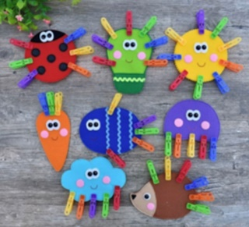
Задачи:
- учить детей правильно брать и открывать прищепку;
- закреплять знания цветов;
- развивать мелкую моторику рук, координацию действий обеих рук, зрительное восприятие, внимание, воображение.
Материалы: различные силуэты из фетра или картона, набор разноцветных прищепок.
Направляющие вопросы педагога:
- ребята, что лежит перед вами?
- на что или на кого похожи эти силуэты?
- как называется этот предмет?
- как можно поиграть с этими вещами?
- кто или что у нас может получится?
2. «Кто, что ест?
Задачи:
- 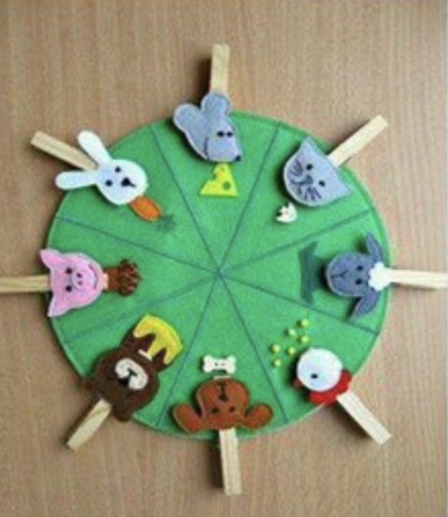Закрепить названия различных животных и специфики их питания;
- Учить детей правильно брать и открывать прищепку;
- Развивать мелкую моторику рук, зрительно-моторную координацию;
- Стимулировать память, зрительное восприятие, внимание, воображение;
- Способствовать активизации речи.
Материалы: прищепки с наклеенными изображениями различных животных.
Круг, поделённый на равные сектора с картинками того, что ест то или иное животное. Материал изготовления: фетр, картон.
Направляющие вопросы педагога:
- Кто пришёл к нам в гости?
- Какие животные тебе знакомы?
- Чем можно угостить этих животных?
- Как ты думаешь, что любит кушать мышка (кошка и т.д.)?
3. «Подбери по цвету».
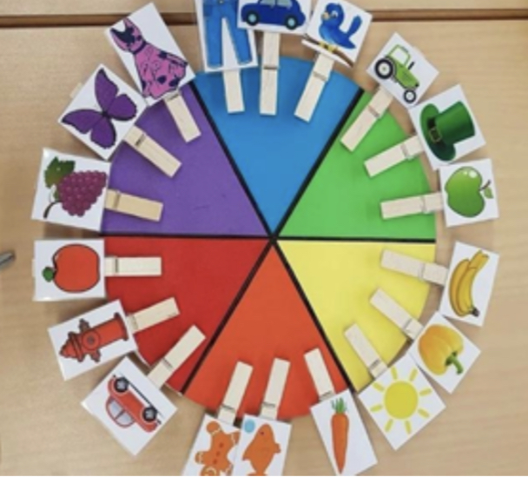Задачи:
- Закреплять умение соотносить предметы по цвету;
- Развивать мелкую моторику рук, зрительно-моторную координацию;
- Стимулировать память, зрительное восприятие, внимание;
- Закреплять знание основных цветов;
- Способствовать активизации речи, расширять словарный запас.
Материалы: Круг, поделенный на шесть секторов разных цветов.
Прищепки с приклеенными изображениями однотонных предметов, цвета которых соответствуют цветам на круге. Материал изготовления: фетр, картон.
Направляющие вопросы педагога:
- Посмотри, какие интересные предметы, как ты думаешь, что это?
- Что изображено на картинках?
- Какой цвет тебе нравится больше?
- Как мы можем поиграть с этими предметами?
4. «Подбери по цвету».
Задачи:
- Закреплять умение соотносить предметы по цвету;
- Развивать мелкую моторику пальцев рук;
- Развивать внимание;
- Закреплять знание основных цветов.
Материалы: Коробка, обклеенная бумагой разного цвета, набор прищепок, соответствующие этим цветам.
Направляющие вопросы педагога:
- 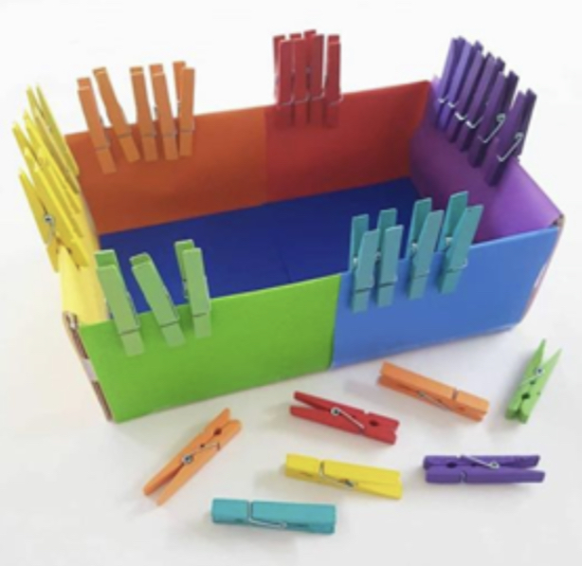Что лежит у нас в коробочке?
- Как вы думаете, для чего нам нужна эта разноцветная коробка? Какого цвета прищепки?
- Как мы можем поиграть с этой коробкой?
- А что в неё можно положить ещё таких же цветов?

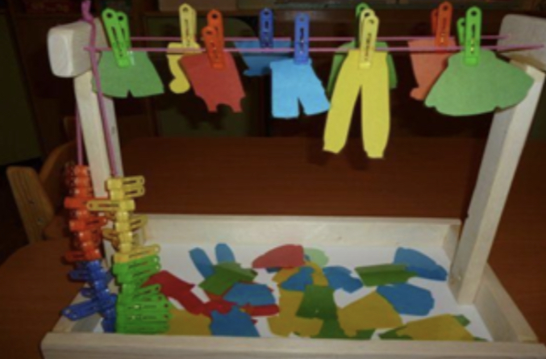
- «Сушилка для разноцветных вещей.»
Задачи:
- Закреплять умение соотносить предметы по цвету;
- Развивать мелкую моторику пальцев рук;
- Развивать внимание, память;
- Закреплять знание основных цветов, название предметов одежды;
- Воспитывать эмоциональное отношение к результатам своего труда.
Материалы: Короб и две рейки, на которые прикреплены верёвочки, одежда из цветной бумаги или картона, цветные прищепки.
Направляющие вопросы педагога:
- Что лежит в коробке?
- Для чего натянута верёвочка? Какого цвета одежда?
- Какую одежду мы можем повесить с помощью вот этой прищепки?
6."Весёлый счет с прищепками"
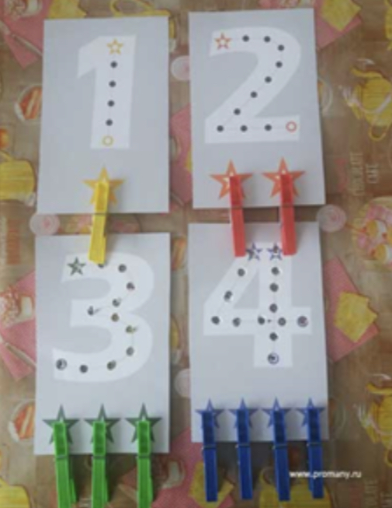Задачи:
- Продолжать развивать элементарные представления о счёте;
- Развивать мелкую моторику пальцев рук;
- Развивать внимание, память;
- Закреплять знание основных цветов, название цифр.
Материалы: Картонные карточки с крупными цифрами и разноцветными звёздочками, количество которых соответствует цифре на карточке (рисунок, аппликация), разноцветные прищепки.
Направляющие вопросы педагога:
- Посмотри, что изображено на карточках?
- Чем отличаются звёздочки на этих карточках?
- Какого цвета прищепки перед тобой?
- Как мы можем поиграть в эту игру?

Игры со счетными палочками
- 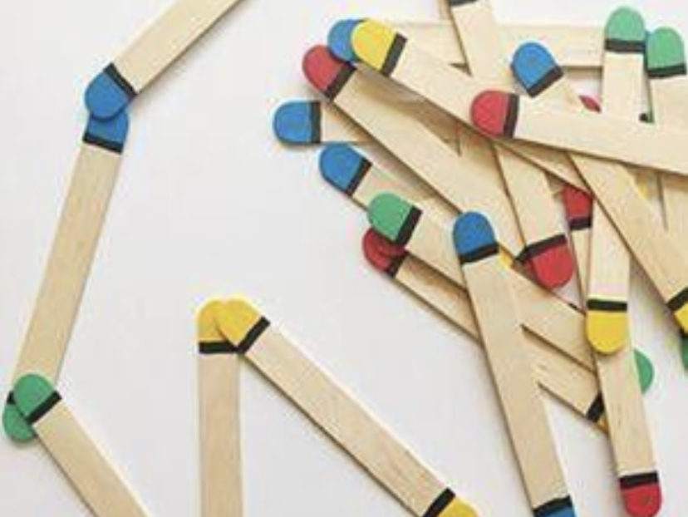«Домино из палочек»
Задачи:
- Закреплять знания основных цветов;
- Развивать логическое мышление, память, воображение.
Материалы: Палочки от мороженного, с раскрашенными концами.
Направляющие вопросы педагога:
- Что лежит перед тобой?
- Что необычного в этих палочках?
- Как мы можем поиграть с этими палочками?
- Чтобы ты хотел построить из них?
2."Сортер для цветных палочек"
Задачи:
- Закреплять знания основных цветов;
- Развивать мелкую моторику и координацию рук;
- Развивать логику, воображение.
Материалы: железная или пластмассовая банка с крышкой, цветные палочки из-под мороженного. В крышке необходимо сделать отверстия для палочек и обвести их соответствующими цветами.
Направляющие вопросы педагога:
- Что лежит перед тобой?
- Что необычного в этих палочках и баночке?
- Как мы можем поиграть с ними?
- Как еще можно с ними поиграть?
3."Домики для счётных палочек"
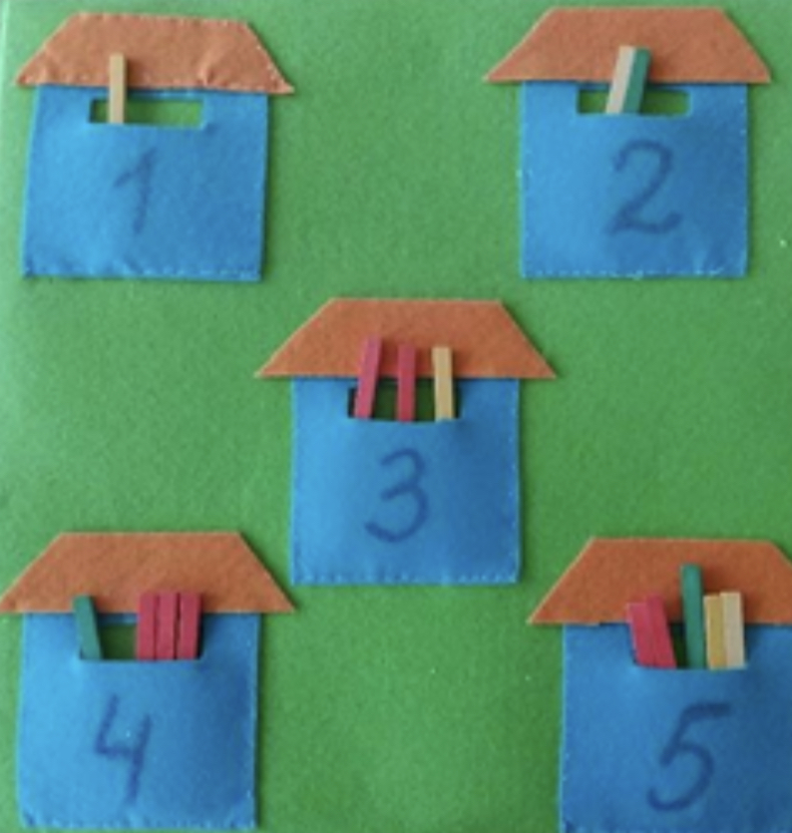Задачи:
- Закрепить элементарные знания в счете;
- Продолжить развитие процессов систематизации и логики.
Материалы: цветное панно из фетра с нашитыми на него кармашками в форме домиков, аппликация или рисунок цифр, счетные палочки.
Направляющие вопросы педагога:
- Что лежит перед собой?
- Что необычного в этих домиках?
- Какие цифры тебе знакомы? Назови их.
- Как мы можем поиграть с палочками и этими домиками?
- Что мы можем еще положить в эти домики?
4."Фигуры из цветных палочек"
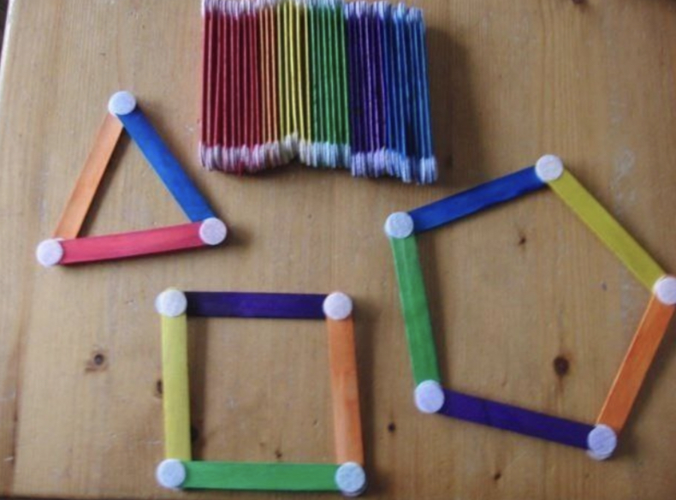Задачи:
- Продолжить знакомство с основными геометрическими фигурами;
- Продолжить развивать внимание, логическое мышление, воображение;
- Закрепить знания основных цветов;
Материалы: деревянные разноцветные палочки из-под мороженного, на концы которых приклеены липучки.
Направляющие вопросы педагога:
- Посмотри, как называются эти предметы?
- Что необычного в них?
- Какие фигуры ты знаешь?
- Как мы можем поиграть с этими палочками?
- Что ещё можно сложить из этих палочек?
Сортировка по цвету и форме.
1."Разложи шарики по домикам"
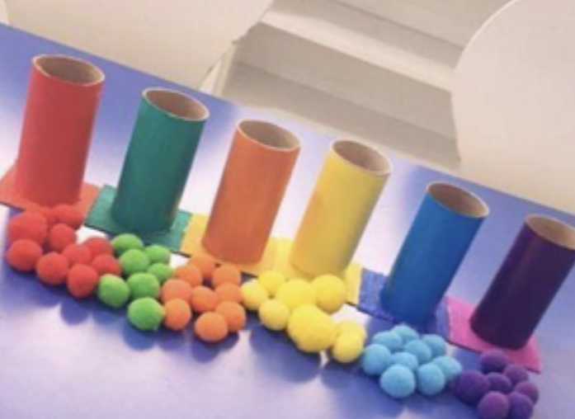Задачи:
- Развивать сенсорное восприятие цвета и их сочетаний;
- Обучать детей различать цвета и использовать название цветов в речи;
- Обогащать словарный запас и понимать слова "такой", "не такой";
Материалы: Разноцветные картонные цилиндры, мягкие шарики, соответствующих цветов.
Направляющие вопросы педагога:
- Что лежит перед тобой?
- Чем отличаются эти шарики?
- Куда мы можем положить эти шарики?
- Есть ли ещё что-то, что мы можем положить сюда?
2. "В гостях у цветных гномиков"
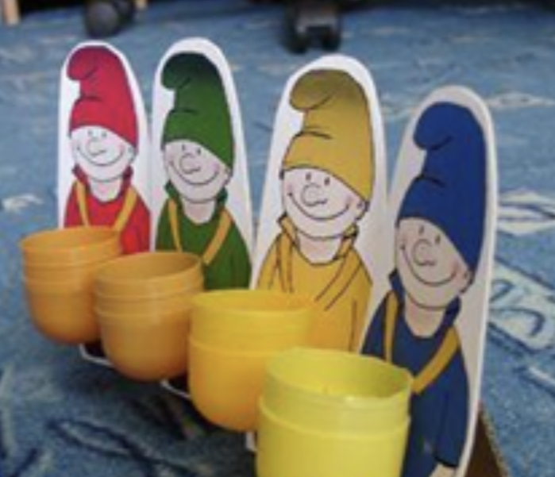Задачи:
- Развивать сенсорное восприятие цвета и их сочетаний;
- Обучать детей различать цвета и использовать название цветов в речи;
- Обогащать словарный запас и понимать слова "такой", "не такой";
Материалы: Картонные цветные силуэты гномов, ёмкости из-под шоколадного яйца «Kinder», мягкие цветные шарики.
Направляющие вопросы педагога:
- Кто к нам сегодня к нам пришёл в гости?
- Чем отличаются эти гномики?
- Какого цвета шарики перед тобой?
- Как мы можем поиграть с этими гномиками и шариками?
- Есть ли ещё что-то, что мы можем положить сюда?
3."Цветные колёсики"
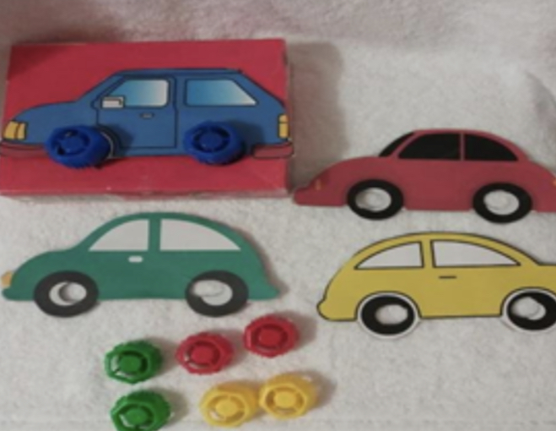Задачи:
- Закреплять элементарные знания основных цветов;
- Продолжать развитие процессов сенсорного восприятия цвета;
- Продолжать развитие систематизации и логики.
Материалы: коробка из-под детской обуви, картинки с изображением автомобилей разных цветов или их вырезанные силуэты, верхняя часть от пюре, например, "Фруто-няня" (пакетики) и цветные крышечки.
Направляющие вопросы педагога:
- Что ты видишь перед собой?
- Чем отличаются автомобили друг от друга?
- Во что мы можем превратить эти крышечки?
- Как ты думаешь, какого цвета колесо подойдёт для этого автомобиля?
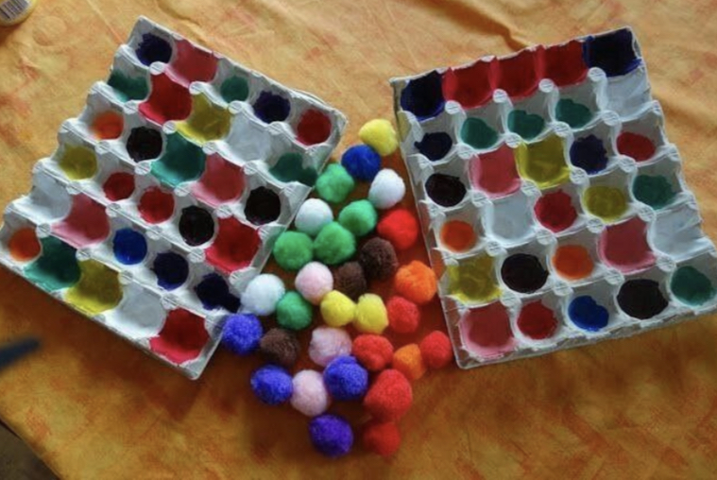4. "Цветные лунки"
Задачи:
- Закрепить элементарные знания основных цветов и их оттенков;
- Продолжить развитие процессов сенсорного восприятия цвета,
- Продолжить развитие систематизации и логики.
Материалы: картонные коробки из-под яиц, обязательно обработанные паром, раскрашенные лунки, цветные мягкие шарики или другие разноцветные предметы.
Направляющие вопросы педагога:
- Какие предметы лежат перед тобой?
- Чем отличаются раскрашенные лунки?
- Какого цвета шарики?
- Как мы можем поиграть с этими предметами?
5. "Волшебная коробочка"
Задачи:
- Закрепить знания основных цветов и их оттенков;
- Продолжить развитие процессов систематизации и логики;
- Продолжить развивать мелкую моторику и координацию рук.
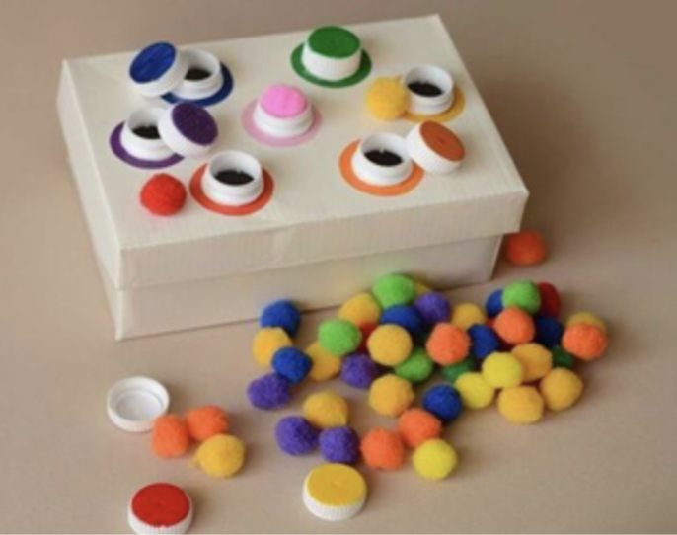Материалы: Коробка из-под обуви, верхняя часть от пластмассовых бутылочек с крышечками, разноцветные шарики. Необходимо обвести контуры вставленных в коробку ёмкостей и наклеить цветовой маркер на крышечки от бутылок.
Направляющие вопросы педагога:
- Посмотри, что за предметы перед тобой?
- Что необычного в этой коробочке?
- Какие цвета у крышечек? А у шариков?
- Как мы можем поиграть с этой коробочкой??
- Какое отверстие нужно закрутить этой крышечкой?
6."Цветик семицветик и бабочки"
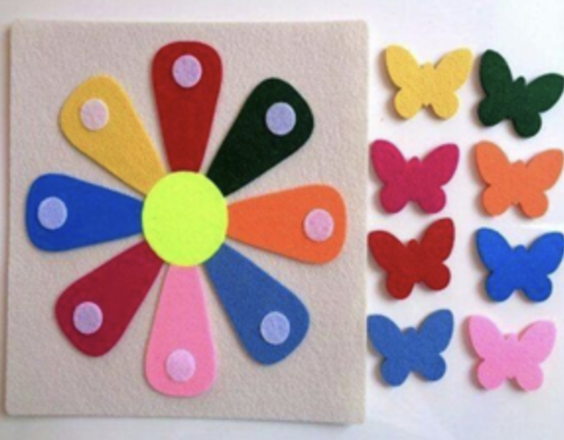Задачи:
- Закрепить знания основных цветов и их оттенков;
- Продолжить развитие процессов систематизации и логики;
Материалы: Панно из фетра с нашитым на него цветком с разноцветными лепестками, липучки, силуэты бабочек из фетра (можно заменить на картон).
Направляющие вопросы педагога:
- Что лежит перед тобой?
- Какие цвета на лепестках ты можешь назвать?
- Для чего к нам прилетели бабочки?
- Посади бабочку на лепесток такого же цвета.
7. «Стираем разноцветное бельё»
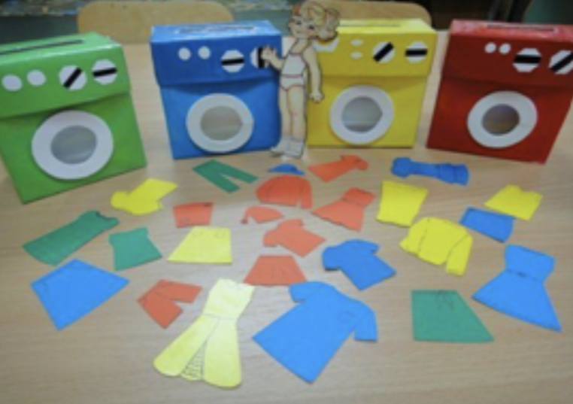Задачи:
- Развивать сенсорное восприятие цвета и их сочетаний;
- Обучать детей различать цвета и использовать название цветов в речи;
- Обогащать словарный запас и понимать слова "такой", "не такой"; закрепить названия одежды.
Материалы: коробка из-под чая, обклеенная цветной бумагой в виде стиральной машинки, соответствующие по цвету силуэты предметов одежды
Направляющие вопросы педагога:
- Что ты видишь перед собой?
- Как мы можем поиграть с этими предметами?
- Назови, какого цвета одежда?
- Как ты думаешь, куда мы можем положить этот предмет?
- В какую стиральную машинку мы можем положить эту юбку (платье, брюки и т.д.)
8. "Покорми монстриков"
Задачи:
- Развивать сенсорное восприятие цвета и их сочетаний;
- Обучать детей различать цвета и использовать название цветов в речи;
- Обогащать словарный запас и понимать слова "такой", "не такой";
Материалы: бумажные пакеты с рисунком или цветной аппликацией забавных мордашек, разноцветные детали конструктора.
Направляющие вопросы педагога:
- Кто же сегодня пришёл к тебе в гости?
- Как ты думаешь, эти монстрики сильно голодные?
- Какого цвета любит еду этот монстрик?
- Какого цвета детальку захочет съесть этот монстрик?
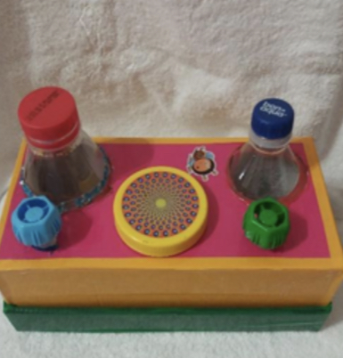9."Подбираем крышечки по размеру"
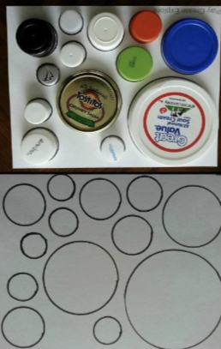Задачи:
- Закрепить элементарные знания в счете;
- Продолжить развитие процессов систематизации и логики;
- Учить подбирать крышки по форме и размеру.
Материалы: флаконы, коробочки, бутылочки и крышки от них. Коробка из-под обуви, обклеенная цветной бумагой.
Направляющие вопросы педагога:
- Что ты видишь перед собой?
- Какой формы эта крышечка?
- Как ты думаешь, эта крышка принадлежит этой бутылочке?
10. «Сортировка по силуэту»
Задачи:
- Развивать сенсорное восприятие разных по форме предметов;
- Развивать умение сравнивать, анализировать, сортировать предметы,
- Помогать выстраивать связи со своими визуальными представлениями;
- Тренировать мелкую моторику и координацию.
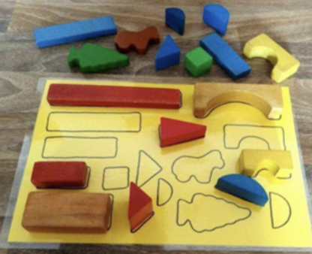Материалы: разные по форме предметы, цветной лист картона формата А3 с соответствующими силуэтами. .
Направляющие вопросы педагога:
- Скажи, что за предметы перед тобой?
- Эти предметы одинаковые?
- Что напоминает тебе этот силуэт??
- Как ты думаешь, куда мы можем положить этот предмет?
- Как ещё мы можем поиграть с этими предметами
11. «Подбери по форме»
Задачи:
- 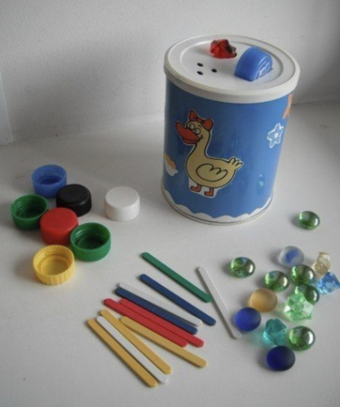Развивать сенсорное восприятие разных по форме предметов;
- Развивать умение сравнивать, анализировать, сортировать предметы,
- Помогать выстраивать связи со своими визуальными представлениями,
- Тренировать мелкую моторику и координацию.
Материалы: Коробка или банка с крышкой, в которой сделаны отверстия
для предметов различной формы, разные предметы (счётные палочки, крышечки, камушки).
Направляющие вопросы педагога:
- Что за предметы перед тобой? Что необычного в этой коробке?
- Что мы можем положить в эту коробку?
- В какое отверстие мы сможем положить крышку (палочку, камушек и т.д.)?
- Как ещё мы можем поиграть с этими предметами?
12. «Маленькие фигурки в больших»
Задачи:
- Учить детей узнавать и находить знакомые фигуры: треугольник, квадрат, круг;
- Закреплять знания основных цветов: красный, синий, зеленый, желтый; развивать воображение, логику, пространственное мышление, мелкую моторику;
- Знакомить с понятиями: «одинаковый – разный», «такой же», «похожий»;
- Активизировать способности ребенка к сравнению, анализу, классификации, сортировке.
Материалы: лист плотного картона большого размера, с вырезанными в нём отверстиями в форме геометрических фигур, соответствующие отверстиям,
картонные или пластмассовые геометрические фигуры более маленького размера и разного цвета.
Направляющие вопросы педагога:
- Скажи, что за предметы лежат перед тобой?
- Какие из этих фигур ты знаешь?
- Что напоминают эти отверстия?
- Как ты думаешь, куда мы можем положить этот кружок (квадрат и т.д.)?
- Как ещё мы можем поиграть с этими предметами?
11.«Весёлые фигурки»
Задачи:
- 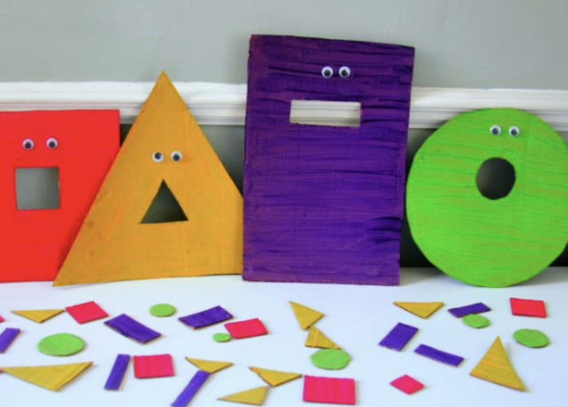Учить детей узнавать и находить знакомые фигуры: треугольник, квадрат, круг;
- Закреплять знания основных цветов: красный, синий, зеленый, желтый;
- Развивать воображение, логику, пространственное мышление, мелкую моторику; знакомить с понятиями: «одинаковый – разный», «такой же», «похожий»;
- Активизировать способности ребенка к сравнению, анализу, классификации, сортировке.
Материалы: крупные геометрические фигуры из плотного картона или фанеры, прорези в форме геометрических фигур, набор разноцветных геометрических фигур из картона, соответствующие размеру отверстий и цвету более крупных форм.
Направляющие вопросы педагога:
- Скажи, какие фигуры перед тобой?
- Что общего между большими и маленькими фигурами?
- Как мы можем поиграть с этими фигурами?
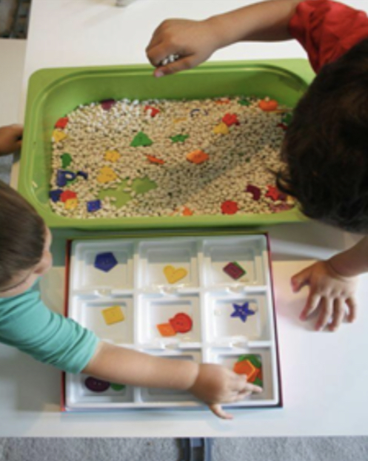12. «Найди все фигурки"
Задачи:
- Учить детей узнавать и находить геометрические фигуры; закреплять знания основных цветов;
- Развивать воображение, логику, пространственное мышление, мелкую моторику;
- Знакомить с понятиями: «одинаковый – разный», «такой же», «похожий»;
- Активизировать способности ребенка к сравнению, анализу, классификации, сортировке.
Материалы: небольшие геометрические фигуры из плотного картона или пластмассы разного цвета, ящик с невысокими бортиками или коробка, фасоль, коробка с несколькими секторами для сортировки.
Направляющие вопросы педагога:
- Давай посмотрим, что лежит перед тобой?
- Что кроме фасоли находится в этой коробке?
- Каких цветов эти фигурки?
- Среди них есть похожие или одинаковые?
- Что мы можем положить в пустые отделения?
13.«Подбери фигуры по форме»
Задачи:
- Учить детей узнавать и находить геометрические фигуры на изображении; развивать воображение, логику, пространственное мышление, координацию рук;
- Активизировать способности ребенка к сравнению, анализу, классификации, сортировке.
Материалы: объемные геометрические фигуры из плотного картона или набора для конструирования, соответствующие картинки с этими фигурами.
Направляющие вопросы педагога:
- Давай посмотрим, что лежит перед тобой?
- Расскажи, что нарисовано на картинках?
- Как мы можем поиграть в эти предметы?
- Какую фигуру мы положим на этот круг?
Игры по схемам
1.«Разноцветные гусеницы»
Задачи:
- 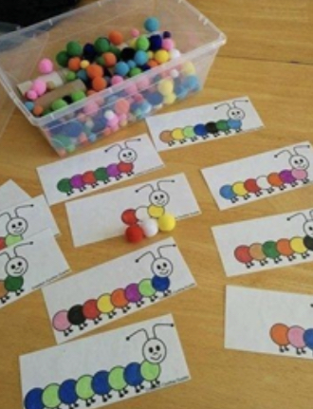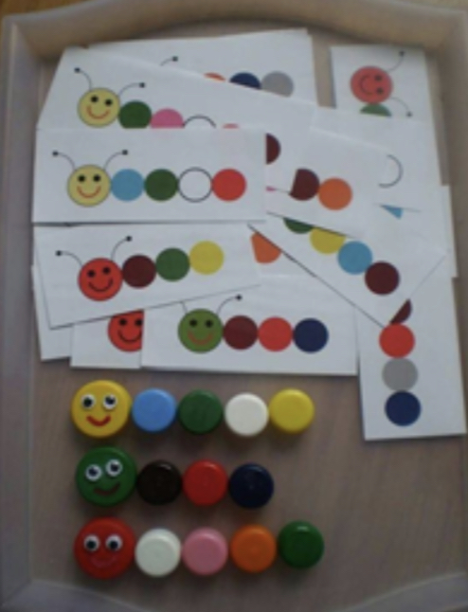Развивать логическое мышление, мелкую моторику обеих рук;
- Знакомить с элементарными схемами и учить работать по образцу;
- Развивать сенсорное восприятие цветов и их сочетания;
- Закрепление название основных цветов и их оттенков.
Материалы: Картонные схемы, на которых нарисованы гусеницы с разным количеством разноцветных кружочков, цветные мягкие шарики или разноцветные крышечки.
Направляющие вопросы педагога:
- Что ты видишь?
- Чем отличаются гусеницы?
- Как мы можем поиграть с шариками и гусеницей?
- Из чего мы можем ещё сложить такую гусеницу?
2.«Повтори схему»
Задачи:
- Развивать логическое мышление, мелкую моторику обеих рук;
- Знакомить с элементарными схемами и учить работать по образцу;
- Развивать сенсорное восприятия цветов и их сочетаний;
- Закреплять название основных цветов и их оттенков.
Материалы: коробка от яиц, обязательно обработать паром, полоски с нарисованными (наклеенными) квадратами разного цвета, детали от конструктора Lego, можно заменить разноцветными крышками.
Направляющие вопросы педагога:
- Посмотри, какие предметы лежат перед тобой?
- Как ты думаешь, как можно с этим поиграть?
- Разложи детали в ячейки, как показано на схеме?
- Придумай свою схему из деталей, а я ее зарисую.
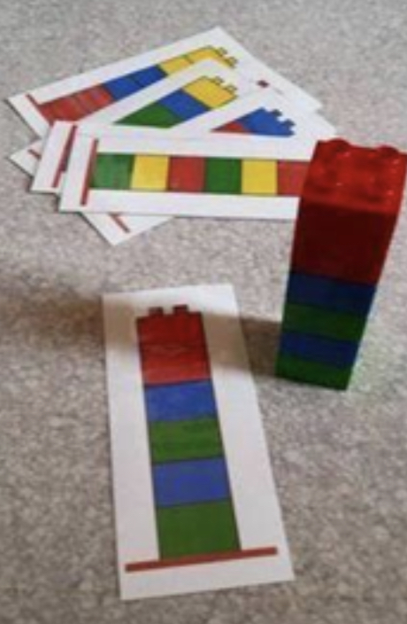3.«Разноцветные башенки»
Задачи:
- Развивать логическое мышление, мелкую моторику обеих рук;
- Познакомить с элементарными схемами и учить работать по образцу;
- Развивать сенсорное восприятие цветов и их сочетаний;
- Развивать навыки элементарного конструирования;
- Закреплять название основных цветов и их оттенков.
Материалы: Нарисованные картонные схемы разноцветных башен , конструктор «Lego»
Направляющие вопросы педагога:
- Что ты видишь на рисунке?
- Чем отличаются башенки?
- Как мы можем поиграть с разноцветным конструктором?
- Какая башенка тебе нравится больше всего?
- Давай нарисуем свою башенку и построим её.
4.«Разноцветные витаминки»
Задачи:
- Развивать логическое мышление, мелкую моторику обеих рук;
- Познакомить с элементарными схемами и умение работать по образцу;
- Развивать сенсорное восприятие цветов и их сочетаний;
- Закреплять название основных цветов и их оттенков.
Материалы: Прозрачные пластиковые стаканчики, схемы стаканчиков с разноцветными кружочками, мягкие цветные шарики. Можно добавить пинцет или ложку, чтобы усложнить игру.
Направляющие вопросы педагога:
- Посмотри, что лежит перед тобой?
- Что напоминают тебе эти шарики в стаканчиках?
- Чем отличаются картинки друг от друга?
- Какие цвета шариков тебе знакомы?
- Как мы можем поиграть с этими предметами?
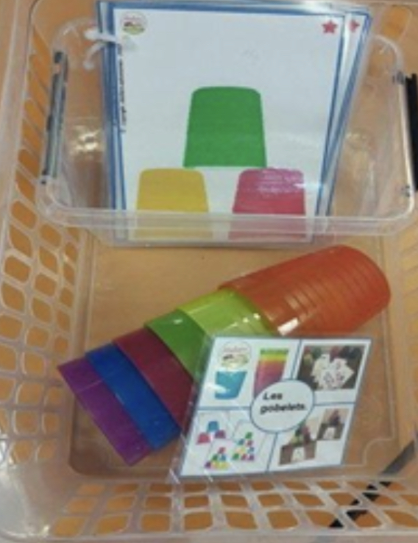5. «Пирамидки из цветных стаканчиков»
Задачи:
- Развивать логическое мышление, координацию обеих рук;
- Познакомить с элементарными схемами и научить работать по образцу;
- Развивать навыки элементарного конструирования
- Развивать сенсорное восприятие цвета и их сочетаний;
- Закреплять название основных цветов и их оттенков.
Материалы: Пластиковые цветные стаканчики, нарисованные схемы пирамид из стаканчиков разных цветов.
Направляющие вопросы педагога:
- Что ты видишь на рисунке?
- Чем отличаются стаканчики?
- Как мы можем поиграть с этими стаканчиками и рисунками?
6."Схемы из ватных палочек"
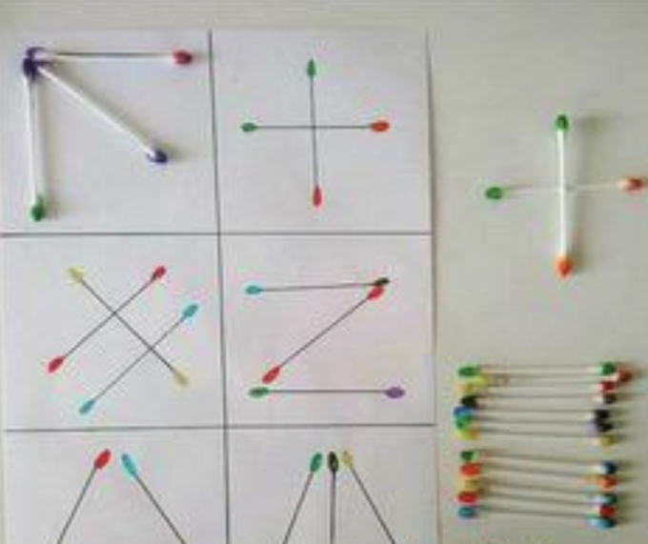 Задачи:
- Развивать логическое мышление, мелкую моторику обеих рук;
- Познакомить с элементарными схемами и научить работать по образцу;
- Развивать сенсорное восприятие цветов и их сочетаний;
- Закреплять название основных цветов и их оттенков.
Материалы: Ватные палочки с раскрашенными кончиками (макаем кончик в подкрашенную гуашью воду), нарисованные схемы из палочек.
Направляющие вопросы педагога:
- Посмотри, какие палочки, что в них необычного?
- Для чего мы обычно используем ватные палочки?
- Что нарисовано на картинках?
- Как мы можем поиграть с ватными палочками и этими картинками?
7.«Схемы из домино»
Задачи:
- 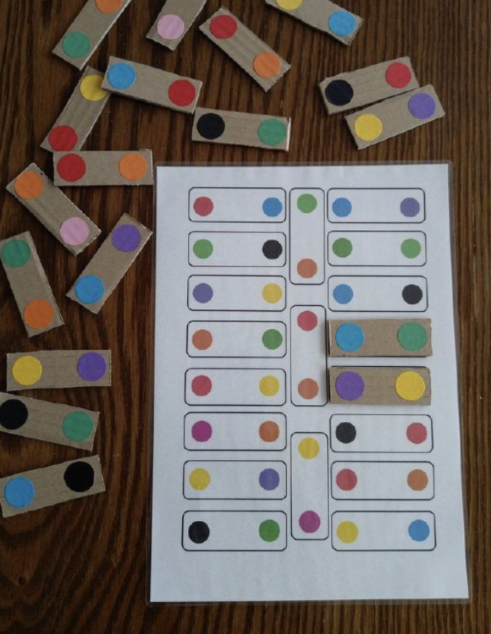Развивать логическое мышление, мелкую моторику обеих рук;
- Познакомить с элементарными схемами и научить работать по образцу;
- Развивать сенсорное восприятие цветов и их сочетаний;
- Закреплять название основных цветов и их оттенков.
Материалы: картонные прямоугольники, с цветными круглыми маркерами на концах (домино), нарисованные схемы.
Направляющие вопросы педагога:
- Давай посмотрим, что перед тобой лежит?
- Как называется эта фигура?
- Чем отличаются кружочки на прямоугольниках?
- Чем похожи наши прямоугольники и эти рисунки?
- Как мы можем поиграть с этими предметами?

2.3. Описание предметно-развивающей среды «Игры для центров
Науки и естествознания», младший дошкольный возраст
1."Таинственная коробка"
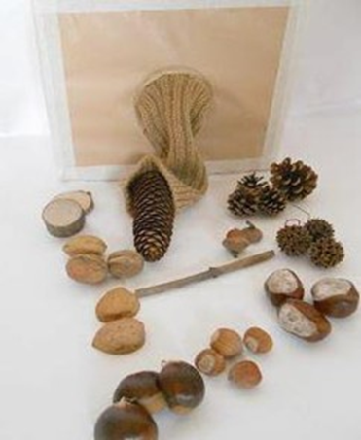
Задачи:
- Продолжать развивать исследовательскую игровую деятельность;
- Продолжать формирование сенсорного восприятия детей;
- Развивать тактильные способности;
- Учить узнавать предметы с помощью одного из органов чувств - ощупь;
- Развивать у детей фантазию, память, внимание, мышление;
Материалы: картонная коробка, рукав, природные материалы.
Направляющие вопросы педагога:
- Ребята, что за предмет перед вами?
- Как мы можем поиграть с этой волшебной коробкой?
- Скажите, какой этот предмет на ощупь?
- Как ещё мы можем поиграть с этими природными материалами?
2.«Угадай, что в мешочках»
Задачи:
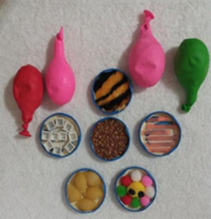
- Продолжать развивать исследовательскую игровую деятельность;
- Продолжать формировать сенсорное восприятие детей и тактильные способности;
- Учить узнавать предметы с помощью одного из органов чувств - ощупь;
- Развивать у детей фантазию, память, внимание, мышление;
Материалы: резиновые воздушные шарики разных цветов, наполненные разными небольшими по размеру природными материалами или мелкими предметами (например, детали от конструктора), наполненные ёмкости с природными и другими материалами, которые насыпаны в шарики.
Направляющие вопросы педагога:
- Что лежит в коробочках перед тобой?
- Что необычного в шариках?
- Как мы можем поиграть во всё это?
- Давай пощупаем этот шарик. Как ты думаешь, что в нём лежит?
- Что ещё мы можем положить в шарик?
3.«Сортер природных материалов»
Задачи:
- Развивать интерес к миру природы;
- Расширять представления детей о классификации растений; учить различать и называть растения по плодам;
- Знакомить с понятиями: «одинаковый – разный», «такой же», «похожий»; активизировать способности ребенка к сравнению, анализу, классификации, сортировке;
- Учить детей узнавать и находить природные материалы по изображению.
Материалы: небольшие деревянные коробочки или другие ёмкости, природные материалы в скорлупе (орехи), картинки используемых природных материалов.
Направляющие вопросы педагога:
- Давай посмотрим, что лежит перед тобой?
- Какие из этих плодов тебе знакомы?
- Где растут эти плоды?
- Что изображено на картинках?
- Что мы можем положить в эти пустые коробочки?
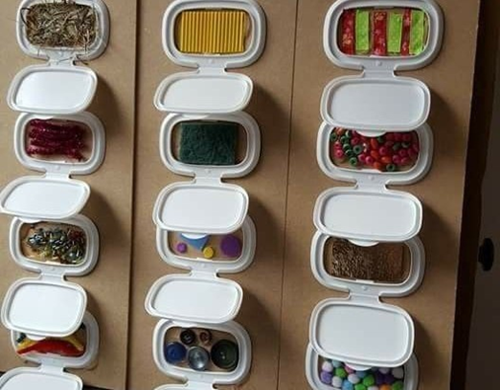
4.«Тактильное пано»
Задачи:
- Обогащать чувственный опыт, фиксировать его в речи;
- Продолжать знакомить детей с осязаемыми свойствами предметов;
- Продолжать знакомить с различными материалами на ощупь, путём прикосновения или поглаживания.
Материалы: открывающиеся и закрывающиеся пластмассовые крышки (см. картинку), картон из-под коробки, различные материалы, размещённые под крышечками.
Направляющие вопросы педагога:
- Как ты думаешь, что перед тобой?
- какой этот материал на ощупь?
- Какие из этих материалов мягкие (шершавые, гладкие и т.д.)?
- Что у нас в группе такое же гладкое?
5.«Сортер для природного материала»
Задачи:
- Развивать интерес к миру природы;
- Расширять представления детей о классификации растений;
- Учить различать и называть растения по их различным частям;
- Активизировать способности ребенка к сравнению, анализу, классификации, сортировке; познакомить с элементарными схемами и учить работать по образцу;
- Учить детей узнавать и находить природные материалы по изображению.
Материалы: картонная форма из-под яиц, (обработать паром!), картинки природных материалов, природные материалы, соответствующие картинкам.
Направляющие вопросы педагога:
- Как ты думаешь, что изображено на картинках?
- Какие растения ты знаешь?
- Где растут эти плоды?
- Как мы можем поиграть с этими предметами?
- Что еще мы можем положить в эти пустые коробочки?
6.«Картинки из природных материалов»
Задачи:
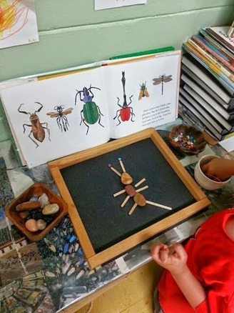
- Развивать интерес к миру природы;
- Расширять представления детей о классификации жуков; познакомить с элементарными схемами и учить работать по образцу;
- Знакомить с понятиями: «одинаковый – разный», «такой же», «похожий»;
- Учить детей узнавать жуков или других насекомых по изображению;
- Учить определять особенности строения насекомых.
Материалы: разный природный материал, дощечка или поднос для работы, изображение жуков или других насекомых.
Направляющие вопросы педагога:
- Ребята, что изображено на картинке?
- Где живут эти насекомые?
- Как мы можем поиграть с этими природными материалами и картинками? Что мы можем сложить ещё из этих природных материалов?
2.4. Описание предметно-развивающей среды «Игры для центра грамотности и письма», младший дошкольный возраст
1.«Забавные дорожки»
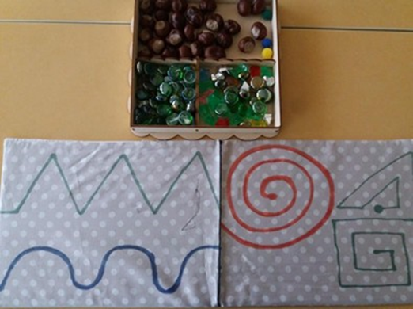
Задачи:
- Продолжать развивать мыслительные процессы, внимание, навыки самоконтроля, умение ориентироваться на плоскости;
- Учить координировать свои действия "глаз - рука" развивать мелкую моторику рук.
Материалы: схемы с различными узорами и элементами орнамента, мелкие цветные камешки, бусинки или природные материал.
Направляющие вопросы педагога:
- Как ты думаешь, изображено на картинках?
- Что лежит в коробочке перед тобой?
- Как мы можем поиграть с этими предметами?
- Чем еще мы можем выложить эти забавные дорожки?
2.«Рисуем на песке»
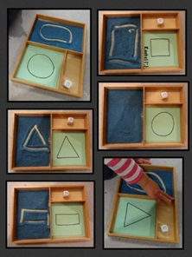
Задачи:
- Развивать мелкую моторику рук;
- Развивать наглядно-образное мышление, пространственное восприятие;
- Учить координировать свои действия "глаз - рука";
- Учить повторять узор и придумывать свой.
Материалы: картонная или деревянная форма, в которую насыпан специальный песок или другой сыпучий материал, как манка, рис или гречка. картинки
с простейшими узорами или линиями.
Направляющие вопросы педагога:
- Как ты думаешь, изображено на картинках?
- Что насыпано в коробочке?
- Как мы можем поиграть с этими предметами?
- Что мы можем ещё нарисовать на песке?
3.«Подбираем буквы»
Задачи:
- Расширить элементарные представления о буквах; учить находить букву по образцу;
- Развивать мелкую моторику рук;
- Закреплять понятий "такой же - не такой".
Материалы: карточки с крупными буквами в центре, и тремя маленькими буквами по краю, одна из которых повторяет большую букву в центре карточки, прищепки.
Направляющие вопросы педагога:
- Как ты думаешь, что изображено на картинках?
- В чём особенность этих картинок?
- Как мы можем поиграть с этими картинками и прищепками?
- Чем еще мы можем выложить эти забавные дорожки?
4.«Алфавит и шарики»
Задачи:
- Расширить элементарные представления о буквах;
- Учить находить букву по образцу;
- Развивать мелкую моторику рук; закреплять понятий "такой же - не такой".
Материалы: картонные тубы с изображением букв в центре (русский алфавит), разноцветные шарики с изображением букв.
Направляющие вопросы педагога:
- Как ты думаешь, что изображено на шариках?
- Какие буквы тебе знакомы?
- У всех букв есть свои домики?
- Давай попробуем написать твоё имя?
5.«Такие разные цифры»
Задачи:
- Развивать мелкую моторику рук;
- Развивать интерес к цифрам и буквам;
- Продолжать развивать мыслительные процессы, внимание, наглядно-образное мышление.
Материалы: крупные изображения цифр или букв, с кружочками по всей площади, различные мелкие камушки, бусинки и другие материалы.
Направляющие вопросы педагога:
- Какие цифры (буквы) тебе знакомы?
- Чем бы тебе хотелось украсить их?
- Сколько камешков (крышечек) ты положил, какого цвета?
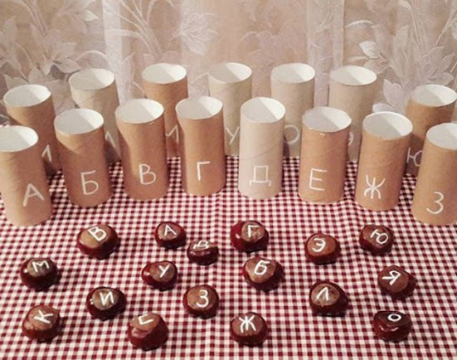
6.«Домики для букв»
Задачи:
- Развивать интерес к буквам;
- Учить классифицировать и сопоставлять;
- Развивать мыслительные процессы, внимание, память.
Материалы: бобины (тубы) или другие картонные цилиндры с нарисованными буквами, камушки или каштаны с нарисованными буквами, соответствующие домикам- бобинам (тубам).
Направляющие вопросы педагога:
- Ребята, что лежит перед вами?
- Чем отличаются каштаны друг от друга?
- В каком домике живёт этот каштан?
- На чём мы можем еще нарисовать буквы и положить их в домики?

2.5. Описание предметно-развивающей среды «Игры для центра изобразительной деятельности», младший дошкольный возраст
1.«Стрейч-мольберт»
Задачи:
- Продолжать развивать интерес к изобразительной деятельности;
- Развивать сенсорное восприятие цвета и их сочетаний;
- Обучать детей различать цвета и использовать название цветов в речи;
- Продолжать развивать самостоятельность, активность, творчество;
- Продолжать закреплять и обогащать представления детей о цветах и оттенках;
- Продолжать учить смешивать цвета для получения нужных оттенков.
Материалы: перевёрнутый столик, стрейч-плёнка, краски.
Направляющие вопросы педагога:
- Ребята, как вы думаете, что перед вами?
- Как мы можем порисовать красками?
- Что будет, если мы смешаем краски?
- Какие оттенки у вас получились?
2.«Геометричесие цилиндры»
Задачи:
- Продолжать развивать интерес к изобразительной деятельности;
- Развивать сенсорное восприятие цвета и их сочетаний;
- Обучать детей различать цвета и использовать название цветов в речи;
- Продолжать развивать самостоятельность, активность, творчество;
- Продолжать закреплять и обогащать представления детей о цветах и оттенках;
- Закрепить знания о простых геометрических формах.
Материалы: тубы из плотного картона, свёрнутые в форме различных геометрических фигур, густые пальчиковые краски.
Направляющие вопросы педагога:
- Ребята, что напоминают вам эти тубы?
- Какие геометрические формы вам знакомы?
- Как мы можем поиграть с этими тубами и красками?
- Что мы можем ещё нарисовать с помощью этих туб?
3.«Рисуем с помощью ролика и туб»
Задачи:
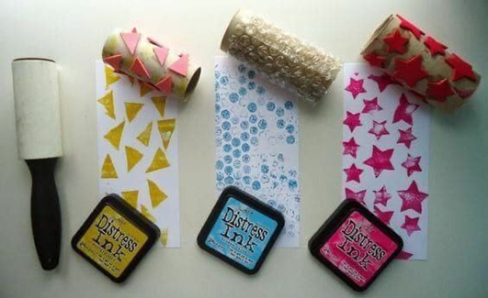
- Развивать сенсорное восприятие цвета и их сочетаний;
- Обучать детей различать цвета и использовать название цветов в речи;
- Обучать смешивать цвета и определять закономерность получения других цветов;
Материалы: лупа из цветного картона, цветная плёнка плотные файлы для документов).
Направляющие вопросы педагога:
- Ребята, как вы думаете, что перед вами?
- Чем отличаются лупы друг от друга?
- Как мы можем поиграть с этими предметами?
- Какой цвет получится если посмотрим сразу через две лупы?
4.«Волшебное стёклышко»
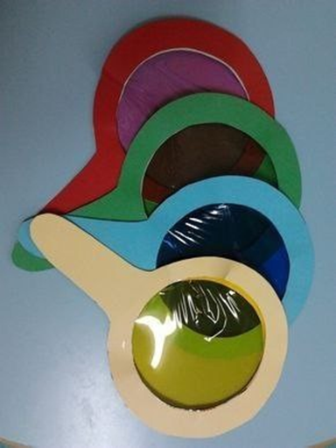
Задачи:
- Развивать сенсорное восприятие цвета и их сочетаний;
- Обучать детей различать цвета и использовать название цветов в речи;
- Обучать смешивать цвета и определять закономерность получения других цветов;
Материалы: лупа из цветного картона, цветная плёнка плотные файлы для документов).
Направляющие вопросы педагога:
- Ребята, как вы думаете, что перед вами?
- Чем отличаются лупы друг от друга?
- Как мы можем поиграть с этими предметами?
- Какой цвет получится если посмотрим сразу через две лупы?
5.«Весёлые узоры»
Задачи:
- Продолжать развивать интерес к изобразительной деятельности;
- Продолжать развивать самостоятельность, активность, творчество;
- Продолжать закреплять и обогащать представления детей о цветах и оттенках; закрепить знания о простых геометрических фигурах и различных линиях.
Материалы: картонная форма, в которую можно вставить ленту для печати чеков (см. картинку), картонные трафареты с вырезанными геометрическими фигурами или различными линиями, краски, фломастеры, карандаши.
Направляющие вопросы педагога:
- Ребята, как вы думаете, что перед вами?
- Какие фигуры изображены на картонных карточках, какие линии?
- Как мы можем использовать краски и эти шаблоны?
6.«Волшебные картонки»
Задачи:
- Продолжать развивать интерес к изобразительной деятельности;
- Продолжать развивать самостоятельность, активность, творчество;
- Продолжать закреплять и обогащать представления детей о цветах и оттенках;
- Продолжать учить смешивать цвета для получения нужных оттенков;
- Учить детей совмещать техники рисования и аппликации в одной работе.
Материалы: различные картонные шаблоны, краски, клей ПВА, различные материалы для творчества.
Направляющие вопросы педагога:
- Посмотрите, ребята, что перед вами?
- Как мы можем разукрасить лошадку?
- Как мы раскрасить лошадку эти шариками?
7.«Весёлые прически»
Задачи:
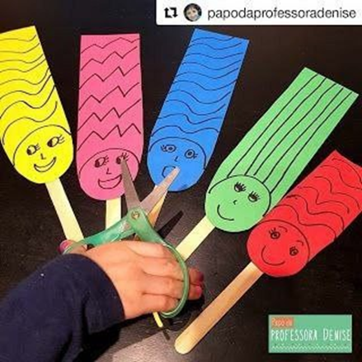
- Учить детей правильно держать ножницы, сжимая и разжимая кольца;
- Учить правилам безопасности при работе с ножницами;
- Упражнять детей в резании широкой полоски на узкие детали;
- Упражнять детей в резании волнистой линии.
Материалы: палочки из-под мороженного, разноцветные мордашки с прическами, которые разлинованы на прямые, волнистые линии, ножницы.
Направляющие вопросы педагога:
- Посмотри, эти весёлые мордашки пришли в парикмахерскую, что разного в их прическах?
- Как мы можем поиграть с ними?
- Какие еще причёски мы можем им сделать?
8.«Ватные отпечатки»
Задачи:
- Продолжать знакомить с изобразительными материалами - вата; учить смешивать цвета, получая различные оттенки;
- Продолжать учить передавать с помощью цвета свое настроение;
- Составлять простой орнамент и выполнять элементарные узоры на разных формах; формировать чувство цвета.
- Стимулировать интерес к процессу творчества в рисовании.
Материалы: ёмкости для красок, набор прищепок, вата, гуашь.

2.6. Описание предметно-развивающей среды «Игры для центра
математики», старший дошкольный возраст
Игры с прищепками
1.«Числовой ряд»
Задачи:
- Совершенствовать навыки порядкового счёта в пределах 10;
- Учить устному счету в прямом и обратном порядке;
- Учить называть последующее и предыдущее число, обозначенное цифрой;
- Учить определять пропущенное число.
Материалы: раскрашенные палочки из-под мороженного, числовой ряд с пропущенными нечётными или четными цифрами, прищепки с пропущенными цифрами.
Направляющие вопросы педагога:
- Ребята, посмотрите, что перед вами?
- В чём особенность числового ряда?
- Что изображено на прищепках?
- Как мы можем поиграть с прищепками и числовым рядом?
2.«Карточки для счёта»
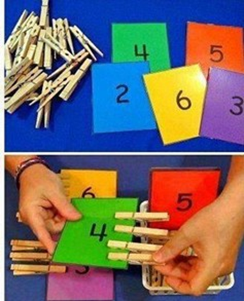
Задачи:
- Учить считать до 10;
- Последовательно знакомить с образованием каждого числа на наглядной основе;
- Формировать умение понимать отношения рядом стоящих чисел;
- Совершенствовать умение считать в прямом и обратном порядке;
- Учить создавать множества предметов.
Материалы: цветные картонные карточки с изображением цифр, набор прищепок.
Направляющие вопросы педагога:
- Ребята, что изображено на карточках?
- Назовите цифры, которые вам знакомы?
- Как мы можем поиграть с прищепками и этими карточками?
- Как ещё мы можем поиграть с этими карточками?
2.«Разноцветные примеры»
Задачи:
- Совершенствовать навыки количественного и порядкового счета:
- Учить решать простые арифметические задачи на сложение и вычитание;
- Учить раскладывать число на два меньших и составлять из двух меньших большее.
Материалы: цветные картонные карточки с элементарными примерами на сложение или вычитание, с указанием нескольких вариантов ответов, набор прищепок.
Направляющие вопросы педагога:
- Посмотрите, что изображено на карточках?
- Чем карточки отличаются друг от друга?
- Как вы думаете, для чего изображены цифры в нижнем ряду?
- Как мы можем поиграть с прищепками и этими карточками?
3.«Счётное поле чудес»
Задачи:
- Учить считать до 10;
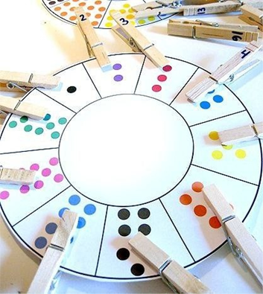
- Последовательно знакомить с образованием каждого числа на наглядной основе; Формировать умение понимать отношения рядом стоящих чисел;
- Совершенствовать умение считать в прямом и обратном порядке;
- Учить создавать множества предметов.
Материалы: картонный круг, поделенный на 10 секторов, в каждом секторе которого, наклеены или нарисованы круглые маркеры для счета от одного до десяти. Прищепки с этими порядковыми цифрами.
Направляющие вопросы педагога:
- Что лежит перед вами?
- Что особенного в этом поле?
- Чем отличается каждая часть круга?
- Что изображено на прищепках?
- Как мы можем поиграть с этим полем и прищепками?

Игры со счетными палочками
1.«Пазлы из палочек»
Задачи:
- Развить наглядно-образное мышление;
- Развивать логическое мышление, память, воображение; тренировать мелкую моторику;
- Учить детей составлять целое из частей.
Материалы: палочки от мороженного, с фрагментарно нанесённым рисунком. Положите палочки плотно друг к другу, сверху наклейте целый рисунок или нарисуйте, после это разрежьте.
Направляющие вопросы педагога:
- Что лежит перед тобой?
- Что необычного в этих палочках?
- Как мы можем поиграть с этими палочками?
- Сколько тебе потребовалось палочек, чтобы собрать рисунок?
2.«Танцующие человечки»
Задачи:
- Упражнять в выкладывании силуэтов из цветных счетных палочек и кружочков по образцу;
- Учить ориентироваться на плоскости;
- Различать количество деталей у каждого образца;
- Развивать мелкую моторику рук и зрительную концентрацию;
- Продолжать учить работать со схемой;
Материалы: карточки со схематическим изображением «человечков», цветные счетные палочки, кружочки из плотного цветного картона.
Направляющие вопросы педагога:
- Что изображено на картинках?
- Чем отличаются человечки?
- Сколько нужно палочек, чтобы сделать такого человечка?
- Как еще можно поиграть с этими предметами?
3.«Цветовое поле»
Задачи:
- Развивать логическое мышление, мелкую моторику обеих рук;
- Познакомить с элементарными схемами и научить работать по образцу; развивать сенсорное восприятие цветов и их сочетаний;
- Закреплять название основных цветов и их оттенков. формировать навык ориентации на плоскости.
Материалы: белый лист бумаги с нарисованными разноцветными кружочками, палочки из-под мороженного с наклейными цветными кружочками в соответствии со схемой расположения на листе.
Направляющие вопросы педагога:
- Ребята, как вы думает, что перед вами?
- Какие цвета вам знакомы?
- В чём особенность палочек?
- Как мы можем поиграть в эту игру?
- Сколько палочек нам понадобится, чтобы закрыть все кружочки?
4.«Домики для счётных палочек»
Задачи:
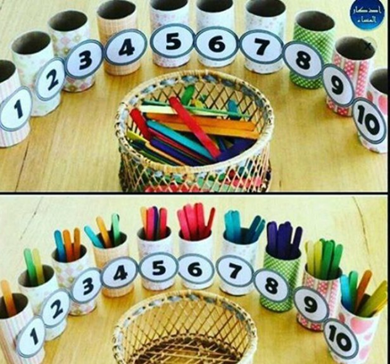
- Учить считать до 10;
- Последовательно знакомить с образованием каждого числа на наглядной основе;
- Формировать умение понимать отношения рядом стоящих чисел; совершенствовать умение считать в прямом и обратном порядке;
- Учить создавать множества предметов в соответствии заданного количества.
Материалы: картонные бобины (рулоны), с наклейными цифрами от одного до десяти, счётные палочки.
Направляющие вопросы педагога:
- Ребята, что изображено на домиках?
- Назовите цифры, которые вам знакомы?
- Как мы можем поиграть с палочками и этими домиками?
Игры по схемам
1.«Цветные молнии»
Задачи:
- Развивать логическое мышление, мелкую моторику обеих рук; знакомить с элементарными схемами и учить работать по образцу;
- Учить "читать" простейшую графическую информацию, обозначающую направления движения:
- Учить ориентироваться на плоскости, закрепить понятия вверх - вниз; закрепление знания названий основных цветов и их оттенков.
Материалы: картонное или другое панно с прикреплёнными молниями, схемы движения как расстегнуть молнии.
Направляющие вопросы педагога:
- Как вы думаете, что перед вами?
- Чем отличаются молнии друг от друга?
- Что изображено на схеме?
- Как мы можем поиграть со схемами и молниями?
2.«Закончи ряд»
Задачи:
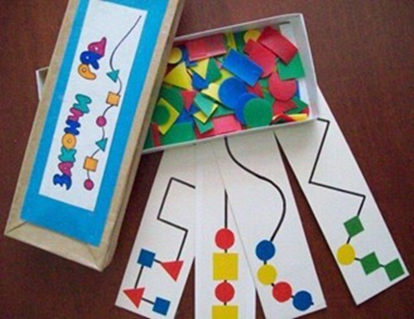
- Развивать логическое мышление, мелкую моторику обеих рук;
- Знакомить с элементарными схемами и учить работать по образцу;
- Учить "читать" простейшую графическую информацию, обозначающую определённую последовательность ряда геометрических фигур:
- Познакомить с различными видами графических линии;
- Закрепление знания названий основных геометрических фигур.
Материалы: прямоугольные карточки с разными линиями на которых изображена простая схема последовательности размещения геометрических фигур разного или одинакового цвета, набор цветных геометрических фигур.
Направляющие вопросы педагога:
- Посмотрите, что лежит перед вами?
- Как называются эти геометрические фигуры? Чем отличаются фигуры?
- Как мы можем поиграть с этими схемами и геометрическими фигурами?
3.«Многоярусное мороженное»
Задачи:
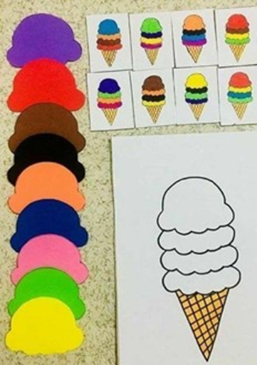
- Развивать логическое мышление, мелкую моторику обеих рук; знакомить с элементарными схемами и учить работать по образцу;
- Учить "читать" простейшую графическую информацию, обозначающую определённую последовательность цветового ряда:
- Закреплять название основных цветов и их оттенков.
Материалы: изображение рожка с мороженным и с несколькими нераскрашенными ярусами, схемы с цветными ярусами мороженного, картонный набор элементов мороженного соответствующих схемам цветов.
Направляющие вопросы педагога:
- Что ты видишь на рисунке?
- Чем отличается мороженное на большой картинке от других?
- Как мы можем поиграть с этими схемами и цветным мороженным?
- Какое мороженное хочешь сделать ты сам?
- Давай нарисуем его!
4.«Крышечки со стрелками»
Задачи:
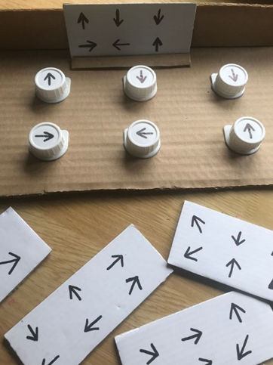
- Развивать логическое мышление, мелкую моторику обеих рук; знакомить с элементарными схемами и учить работать по образцу; учить ориентироваться на ограниченной плоскости;
- Учить располагать предметы и их изображения в указанном направлении; учить "читать" простейшую графическую информацию;
- Закрепить обозначения движения "вверх", "вниз", "вправо", "влево".
Материалы: лист плотного картона с вставленными на него горлышками от бутылок, крышечки от бутылок с нарисованными стрелочками, обозначающие "направления движения "вверх", "вниз", "вправо", "влево", схемы с различными комбинациями изображения стрелок.
Направляющие вопросы педагога:
- Посмотри, какие предметы лежат перед тобой?
- Куда указывают стрелочки на карточках?
- Как мы можем поиграть с крышечками и этими схемами?
- Какие стрелки указывают "налево", а какие "вверх"?
5.«Повтори геометрический ряд»
Задачи:
- Развивать логическое мышление, мелкую моторику обеих рук;
- Знакомить с элементарными схемами и учить работать по образцу;
- Учить "читать" простейшую графическую информацию, обозначающую определённую последовательность ряда геометрических фигур;
- Закрепление названий основных геометрических фигур.
Материалы: схемы с рядом различной комбинацией геометрических фигур и их разных цветов; прямоугольник, вырезанный из плотного картона с окошечками; набор разноцветных геометрических фигур.
Направляющие вопросы педагога:
- Ребята, что перед вами?
- Какие геометрические фигуры вам знакомы?
- Чем отличаются геометрические фигуры?
- Что изображено на схеме?
- Как мы можем поиграть с этими предметами?
Игры с цифрами
1.«Числа соседи»
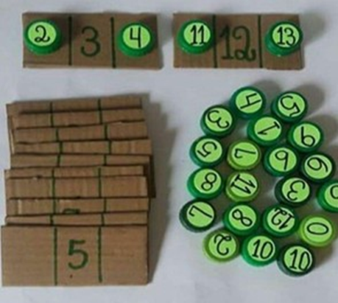
Задачи:
- Совершенствовать навыки порядкового счёта в пределах 10;
- Учить устному счету в прямом и обратном порядке;
- Учить называть последующее и предыдущее число, обозначенное цифрой (соседи чисел);
- Учить определять пропущенное число.
Материалы: крышки с цифрами, картонные карточки, разделенных на три сектора, в центре которой изображена цифра.
Направляющие вопросы педагога:
- Ребята, что нарисовано на крышечках?
- Какие цифры вам знакомы?
- Как вы думаете, почему на картонках изображена только одна цифра в серединке?
- Чем можно заполнить эти клеточки?
2."Давай посчитаем иголочки у ёжика!"
Задачи:
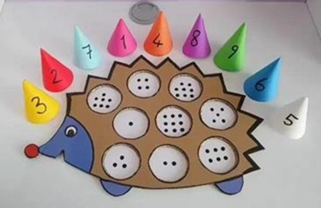
- Учить считать до 10;
- Последовательно знакомить с образованием каждого числа на наглядной основе; учить соотносить цифру и количество;
- Совершенствовать умение считать в прямом и обратном порядке;
Материалы: картонный ёжик, с вырезанными в середине десятью кругами,
в которых размещены точки от одного до десяти; цветные бумажные колпачки с таким же диаметром, что и прорези, с с указанными цифрами от одного до десяти.
Направляющие вопросы педагога:
- Как ты, думаешь, кто перед тобой?
- Чего не хватает ёжику?
- На что похожи эти колпачки?
- Для чего указаны точечки в кружочках для иголочек?
- Как мы можем поиграть с ёжиком и колпачками?
3.«Сенсерное числовое домино»
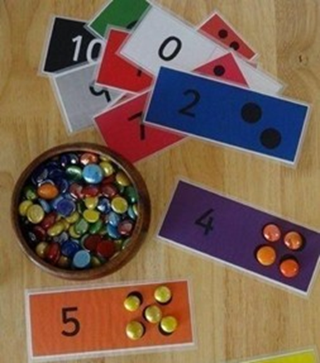
Задачи:
- Учить считать до 10;
- Последовательно знакомить с образованием каждого числа на наглядной основе;
- Формировать умение понимать отношения рядом стоящих чисел;
- Совершенствовать умение считать в прямом и обратном порядке;
- Учить создавать множества предметов, соотносить количество и числовое обозначение.
Материалы: картонные цветные карточки, разделенные на два одинаковых сектора (в первом указывается цифра, во втором - кружочки, соответствующие цифре); маленькие бусинки или камушки.
Направляющие вопросы педагога:
- Что лежит перед тобой?
- Что общего между цифрой и этими кружочками?
- Как ты думаешь, для чего здесь лежат камушки?
- Как бы ты хотел поиграть с этими предметами?
4.«Домики для арифмтических примеров»
Задачи:
- Совершенствовать навыки количественного и порядкового счета;
- Учить решать простые арифметические задачи на сложение и вычитание;
- Продолжать развивать общие представления о множестве.
Материалы: разноцветные бобины (рулоны) или стаканы с подписанным числом; деревянные палочки с указанием простых арифметических примеров на сложение и вычитание.
Направляющие вопросы педагога:
- Ребята, что изображено на палочках?
- Как называется этот знак?
- Что означает слово вычитание?
- Как вы думаете, для чего эти домики подписаны разными цифрами?
- Как мы можем поиграть с палочками и этими домиками?
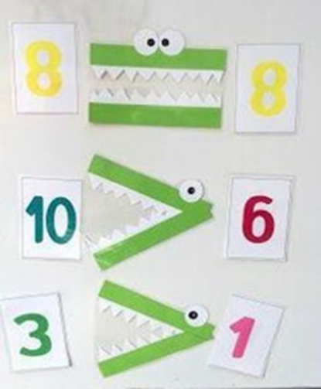
5.«Крокодильчики»
Задачи:
- Формировать умение сравнивать числа: "больше", "меньше", "равно";
- Учить пользоваться арифметическими знаками "=", "<", ">";
- Развивать логику, абстрактно-образное мышление.
Материалы: набор карточек с изображением цифр, бумажные или картонные "крокодильчики", обозначающие знаки "равно", "больше", "меньше".
Направляющие вопросы педагога:
- Что изображено на карточках?
- Какие цифры тебе знакомы?
- Давайте выложим карточки от меньшего числа к большему;
- Что тебе напоминают крокодильчики?
- Как мы можем поиграть с цифрами и этими знаками?
6.«Найди цифру»
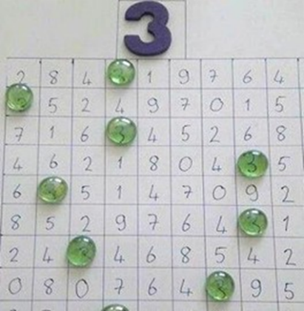
Задачи:
- Продолжать развивать мелкую моторику рук;
- Продолжать развивать концентрацию внимания;
- Закрепить знания цифр от 0 до 9;
- Развивать интерес к написанию цифр.

Материалы: таблица с цифрами в разном порядке; небольшие камушки или бусинки среднего размера, набор цифр от 0 до 10.
Направляющие вопросы педагога:
- Ребята, что лежит перед вами?
Какие цифры вам знакомы?
Как называется самая большая цифра?
Сколько таких же цифр вы сможете найти на этом поле?
7."Нарисуй цифру"
Задачи:
- Развивать мелкую моторику рук;
- Развивать интерес к написанию цифр, познакомить с цифрами от 0 до 9;
- Продолжать развивать сенсорное восприятие цифр и моторику рук;
- Продолжать развивать мыслительные процессы, внимание, наглядно-образное мышление.
Материалы: коробка или ящик с песком или манной крупой, карточки с цифрами.
Направляющие вопросы педагога:
- Что лежит перед тобой?
- Какое число изображено на карточке?
- Как бы ты нарисовал это цифру?
- Чем ещё можно нарисовать эту цифру?
8.«Числовое мороженное»
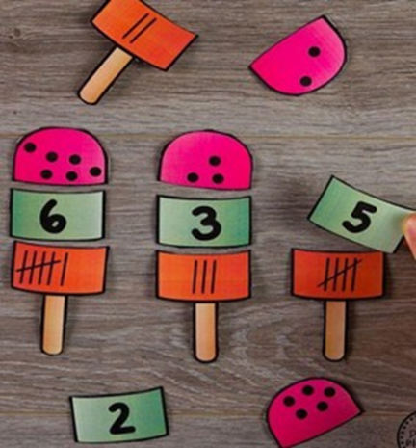
Задачи:
- Учить считать до 10;
- Последовательно знакомит с образованием каждого числа на наглядной основе;
- Формировать умение понимать отношения рядом стоящих чисел;
- Совершенствовать умение считать в прямом и обратном порядке;
- Учить создавать множества предметов, соотносить количество и числовое обозначение.
Материалы: картон, маркеры или фломастеры. Сверху, на силуэте "эскимо", нужно нарисовать или приклеить точки, в середине цифру, а внизу полоски.
Направляющие вопросы педагога:
- Что ты видишь перед собой?
- Какие цифры тебе знакомы?
- Как мы будем в это играть?
- Как ты думаешь, подойдет ли к этому мороженному, вот эта картинка с палочками?
9.«Мороженное и состав числа»
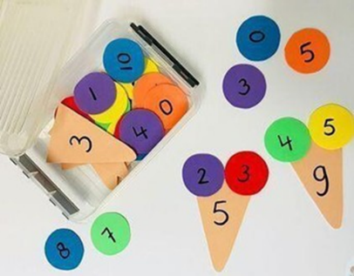
Задачи:
- знакомить с составом числа в пределах десяти;
- учить раскладывать число на два меньших;
- совершенствовать навыки количественного счёта.

Материалы: вырезанные из картона "рожки" для мороженного, с подписанными цифрами от одного до десяти; разноцветные кружочки (мороженное) с аналогичными цифрами в большем количестве.
Направляющие вопросы педагога:
- Как ты думаешь на что похоже то, что лежит перед тобой?
- Чем отличаются рожки для мороженного друг от друга?
- Какие цифры на кружочках с мороженным тебе знакомы?
- С какими цифрами нужно положить мороженное, чтобы получилась цифра на рожке?
Целое и его части
1.«Пазлы из тарелки»
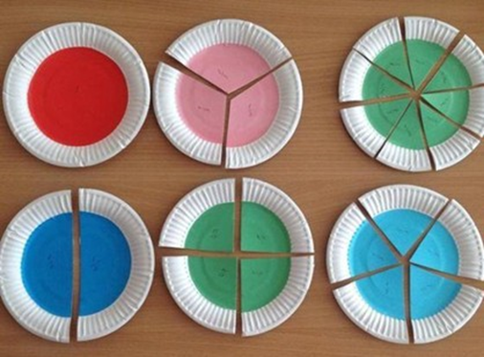
Задачи:
- Продолжать формировать представления о целом и частях; учить делить предмет на 2-8 и более;
- Учить правильно обозначать части целого (половина), две части из четверти (две четверти);
- Учить устанавливать соотношение целого и части, размер частей;
- Учить находить части целого и целое по известным частям.
Материалы: раскрашенные пластиковые тарелочки, поделенные от целого до восьми частей.
Направляющие вопросы педагога:
- Как ты думаешь, из чего сделана эта игра?
- Сколько частей в этой тарелке?
- Если я заберу одну часть, сколько здесь останется?
- Части перемешались, попробуешь их разложить?

